解説 －人気の反動について(４１)－
２００２年10月
http://www.u-u.co.jp/users/uuu/index.html
E-mail: uuu@u-u.co.jp 早川善輝

定例：９月度分データ分析

対象銘柄 東証１部 FAI銘柄（銀行、電力、ガス、証券除く値嵩含１１５９銘柄中）
調査期間 調査期間 個別銘柄２００２年４月～２００２年９月 ６ヶ月間
調査方法 月足が６ヶ月連続して陰線の銘柄を抽出
注意点 あくまでも機械的に抽出した銘柄ですので月足グラフにてＦＡＩルールにて適合するかはご判断下さい。

＜データ＞月別陰線発生数（十字含む）
陰線 | １２月 | １月 | ２月 | ３月 | ４月 | ５月 | ６月 | ７月 | ８月 | ９月 | １０月 | １１月
１本目 | 872 | 849 | 211 | 581 | 521 | 256 | 1086 | 873 | 817 | 635
２本目 | 706 | 596 | 142 | 67 | 263 | 76 | 240 | 815 | 617 | 465
３本目 | 250 | 479 | 96 | 45 | 24 | 29 | 70 | 191 | 573 | 374
４本目 | 202 | 163 | 69 | 28 | 17 | 4 | 27 | 61 | 136 | 348
５本目 | 120 | 128 | 30 | 17 | 12 | 4 | 4 | 22 | 43 | 92
６本目 | 107 | 73 | 22 | 9 | 8 | 3 | 4 | 3 | 16 | 29

抽出結果【６連続陰線】当月低位株は下記13銘柄
 | ６連続陰線 | ７連続陰線 | ８連続陰線 | 9連続陰線 | １0連続陰線 | 11連続陰線 | １2連続陰線
当月銘柄数 | 6 | 6 | 1 | 0 | 0 | 0 | 0

- 9月度６連続陰線低位銘柄発生リスト
 | Code | Name |  |  |  | code | Name
6 | 1811 | 銭高組 | 104 |  | 7 | 5234 | 第一セメント | 176
8 | 1813 | 不動建設 | 52 |  | 7 | 5331 | ノリタケ | 384
7 | 1837 | ハザマ | 23 |  | 6 | 5801 | 古河電気工業 | 277
7 | 1914 | 日本基礎技術 | 285 |  | 7 | 5913 | 松尾橋梁 | 172
6 | 1926 | ライト工業 | 295 |  | 6 | 6118 | アイダ | 274
6 | 3216 | 御幸毛織 | 329 |  | 7 | 6506 | 安川電機 | 291
6 | 3864 | 三菱製紙 | 142

- 9月度６連続陰線解消銘柄発生リスト
 | Code | Name |  |  |  | code | Name
⑥ | 1946 | トーエネック | 372 |  | ⑥ | 7260 | 富士機工 | 175
⑥ | 4086 | 日本エアーリキー | 398

特別付録 ：毛抜き足低位リスト9月度
機械的に抽出したもので１円幅はリストアップしていません
 | Code | Name |  |  |  | code | Name
 | 8057 | 内田洋行 | 344 |  |  | 8193 | 鈴丹 | 57

日経指数と６連続陰線数
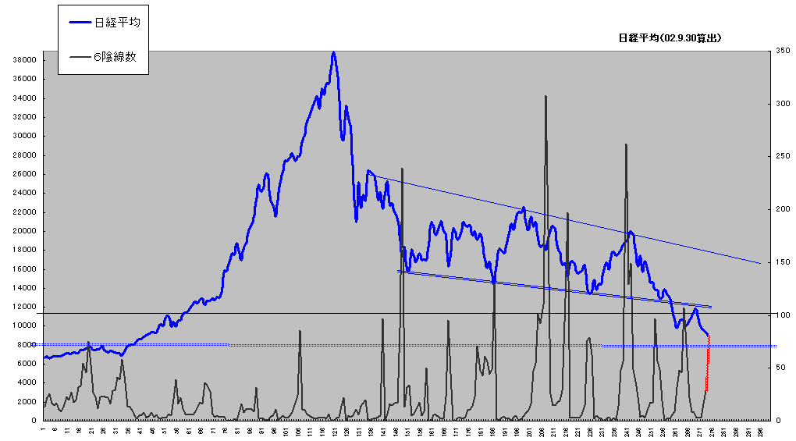
６連続陰線的に綺麗な底をつけそう。６連続陰線数約８０銘柄にて指数線とぴたりクロスする。正真正銘の底入れとなるか、今月来月末が再度の注目月である。見にくいですがオレンジ色にて来月の予測線を記載した。

サイクルレポート
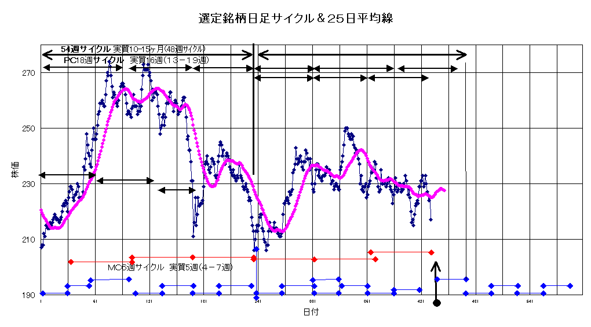

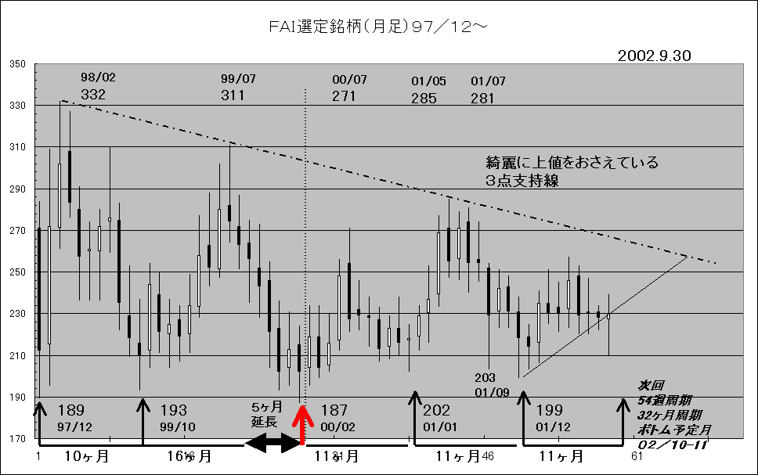

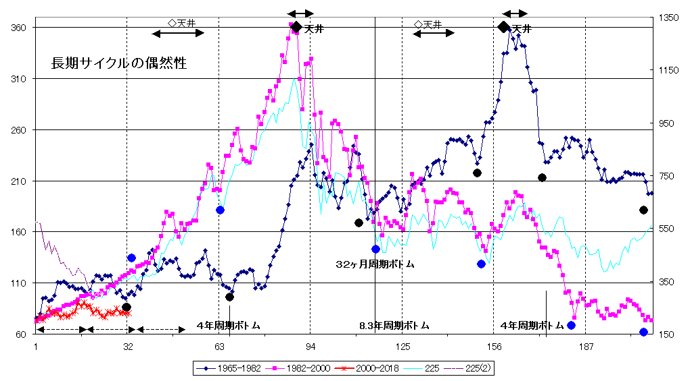

本日１０月７日時点において、新５４週サイクルスタートから４２週目（１９６日目）である。現在は第三プライマリーサイクル（以下ＰＣとする）の１５週目である（１ＰＣおおよそ１３～１９週）。このとおりならば、相場はすでに新ＰＣスタート時の安値を下回っているので、弱気トレンドは今後最長にて４週後のＰＣの終了時まで続落する。期間的には、現在も既にボトム期間中ではあるが、１１月第一週までに迎える５４週サイクルボトムに向けて続落するだろう。その場合、長期の３２ヶ月サイクルボトムとも一致する。また、６連続陰線的にもその時期と一致する。但し、価格的には００年２月につけた大底値１８７円は切らないだろう。
ただし、低位株超長期サイクルが日経指数と同様に、未だに大底をつけていないとするならば、総投げ状態を伴い金融パニックがおきるかも知れない。再延長しても、おそらく１１月末迄には１８７円と同値かそれ以下となり超長期サイクルは終了するだろう。私は１０月ＳＱまでに超短期サイクルのボトムをつけ、その後ある程度反騰を見て、再び１１月末に向けて最後の暴落を演じて、現ＰＣ及び長期サイクルがボトムをつけると思う。
私は、場帖でいう１枚の半分を経過しなければ、あまり強気にはなれない。逆に中長期・短期ともテクニカルサインは、私の気持ちとは裏腹にて、強気買いシグナル点灯中である。

以上。

